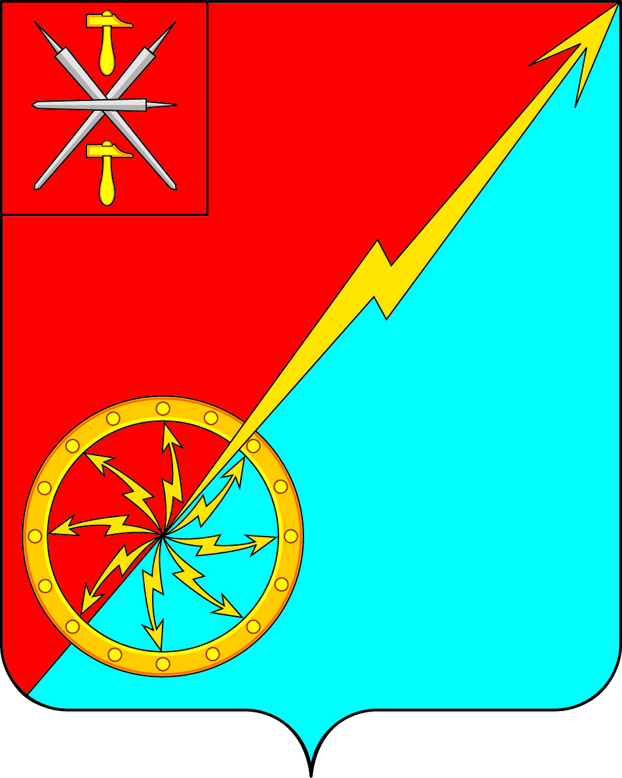
Собрание депутатов муниципального образования
город Советск Щекинского района
IV созыва

РЕШЕНИЕ

от 25 ноября 2022 года | № 55-169

Об отмене решения Собрания депутатов муниципального образования г. Советск № 54-166 от 16.11.2022 «О внесении проекта решения Собрания депутатов муниципального образования город Советск Щёкинского района «О внесении изменений и дополнений в Устав муниципального образования город Советск Щекинского района» на публичные слушания»

В соответствии с требованиями Федерального закона от 6 октября 2003 года № 131-ФЗ «Об общих принципах организации местного самоуправления в Российской Федерации», на основании статьи 19 Устава муниципального образования город Советск Щекинского района, Собрание депутатов муниципального образования город Советск Щекинского района, РЕШИЛО:
1. Отменить решение Собрания депутатов муниципального образования г. Советск № 54-166 от 16.11.2022 «О внесении проекта решения Собрания депутатов муниципального образования город Советск Щёкинского района «О внесении изменений и дополнений в Устав муниципального образования город Советск Щекинского района» на публичные слушания».
2. Настоящее решение опубликовать в информационном бюллетене «Щекинский муниципальный вестник», а также разместить на официальном сайте МО город Советск в сети «Интернет».
3. Настоящее Решение вступает в силу со дня опубликования.

Глава муниципального образования
город Советск Щекинского района Е. В. Холаимова

